TRISTAN CORBIÈRE : EPITAF
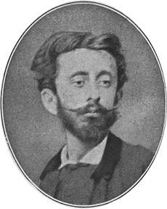
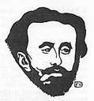
Tristan Corbière ( 1845 – 1875), francúzsky básnik. Rodné meno Eduard, neskôr si vybral meno Tristan. Už v detstve veľmi chorý – astma a reumatizmus, zomrel na tuberkulózu. Je autorom jedinej básnickej zbierky: Žlté lásky ( 1873). Témou je život námorníkov a rybárov i ľudí veľkomesta.Štýl tvorby: slovné hračky, ignorovanie estetickej stránky, irónia.
Epitaf - doplniť podľa prezentácie

Literárny druh:
Literárna forma:
Literárny útvar:
Téma:
Idea: chce žiť, aj keď vie o svojej chorobe

